Выполнил: Вергасов Владислав Денисович 298 группа.

**Отчет по практической работе № 7**

**«Разработка карты или структуры сайта (Mind Map)»**

**Цель практической работы:** формализовать основные функции систем

Решение задач.

Рисунок 1 – Клиентская часть

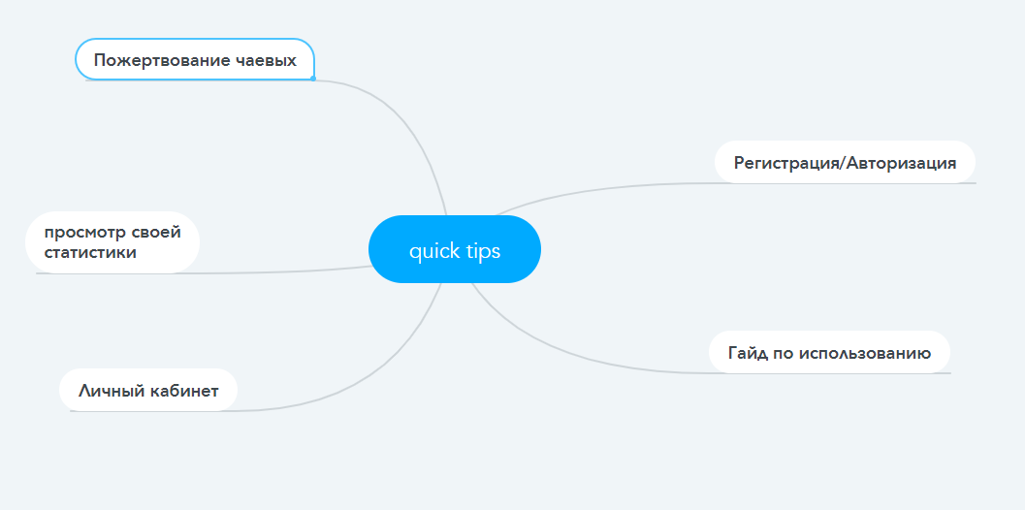

Рисунок 2 – Админ панель

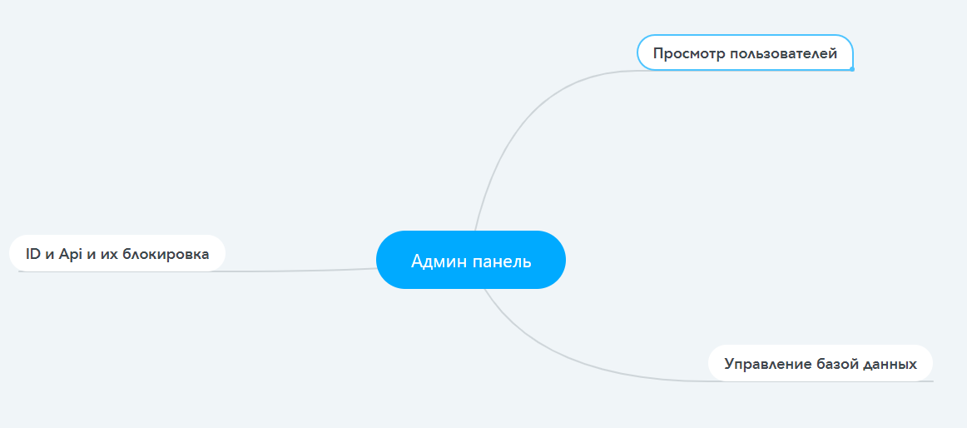

Выводы: Создана более удобная для понимания структура сайта для его осуществления.

Источники:

https://www.mindmeister.com/folders?r=117822&yclid=2750044680807283422